Мастер – класс для педагогов

«Путешествие по временам года».
Цель семинар (мастер-класса): повышение профессионального мастерства педагогов по усвоению и проведению дидактических игр в экологическом воспитании дошкольников в практической деятельности воспитателя.
Задачи:
1. Познакомить участников мастер-класса с опытом работы по применению дидактических игр в экологическом воспитании дошкольников.
2. Развивать познавательный интерес к окружающему, умение делиться приобретенным опытом с другими людьми.
План проведения:
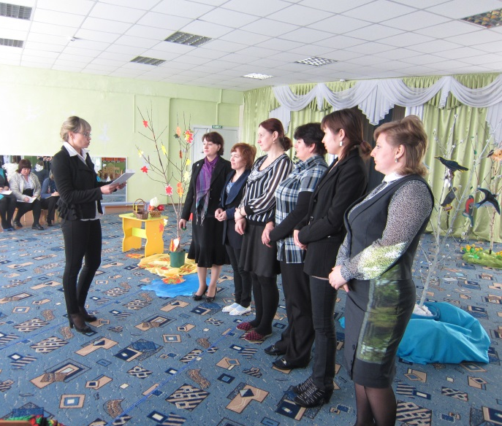
Воспитатель: Добрый день, уважаемые коллеги! Прошу выйти тех, у кого зелёные эмблемы!
Под музыку педагоги (дети) входят в зал.
Воспитатель: Нам пришло письмо от лесных жителей страны «Времён года».
«Дорогие ребята, злая колдунья заколдовала нашу страну: птиц, зверей, растения… Мы просим вас о помощи. Дорогу вам укажет карта. Вас ожидают очень непростые ситуации. Знания и смекалка в этом путешествии вам очень пригодятся». Поможем лесным жителям?
Воспитатель: Ребята у меня в руках волшебный платок, с помощью него можно совершить увлекательное путешествие в страну «Времен года», стоит только всех вас накрыть этим платком.
Звучит музыка Чайковского П. И. «Времена года», дети подходят к воспитателю. Воспитатель накрывает детей платком.
Звучит музыка «Звуки природы. Вьюга». Платок убирается.
Воспитатель: Вот ребята мы и оказались в стране времен года. Воспользуемся нашей картой, чтобы понять, в каком направление нам следует двигаться. (Рассматриваем карту)
Воспитатель подводит детей к декорациям зимы.
Воспитатель: Какие вы знаете признаки зимы. (День стал короче, ночь длиннее, солнце выглядывает редко и не греет, прилетели зимние птицы, температура воздуха понижается, дикие животные поменяли шубки, на реке вода покрыта льдом).
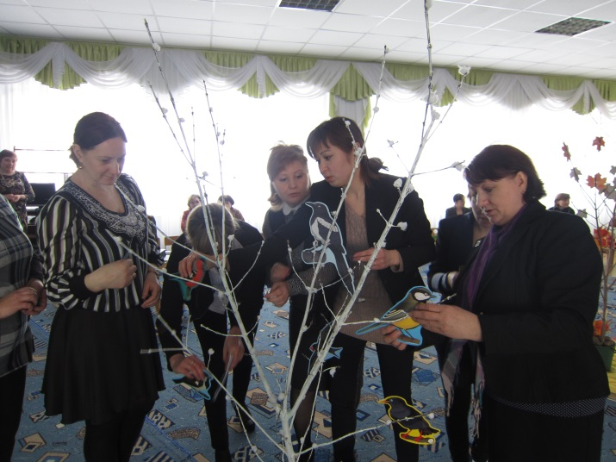
А почему одних птиц называют перелетными, а других зимующими?
Посмотрите на дерево, злая волшебница заколдовала птиц, теперь они не знают, кому улетать в тёплые края, а кому оставаться у нас. Помогите им разобраться в этом. Давайте посадим зимующих птиц на ветку справа, а перелётных на ветку слева проговаривая их названия.
Игра «Зимующие и перелётные птицы»
Воспитатель: Пока в стране времен года мы побывали только в гостях у зимы, но наше путешествие продолжается. Посмотрим маршрут, куда нам двигаться дальше.
Звучит музыка П. И. Чайковского «Вальс цветов».
Ребята посмотрите, зиму сменило другое время года. Какие изменения произошли с наступлением весны? Ребята, назовите признаки весны.
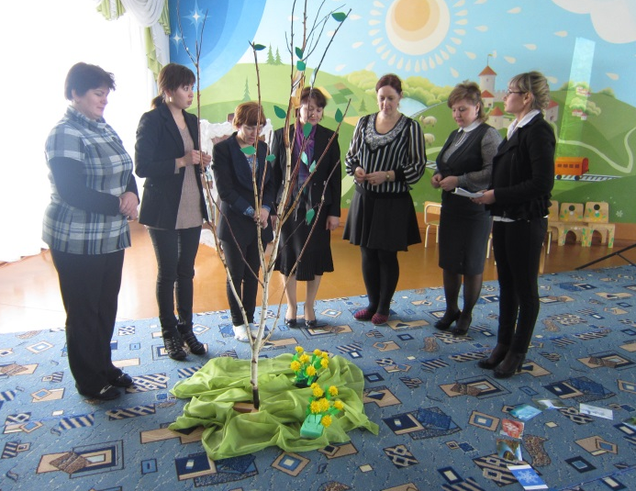
Дети: Весна начинается с прилета грачей. Снег уже интенсивно тает. Природа пробуждается, начинает наливаться изумрудным блеском трава, на деревьях набухают и распускаются почки, радуя нас первыми нежно зелеными листочками... Весной природа просыпается после зимней спячки. Просыпаются и цветы и т.д.
Воспитатель: Но что - то здесь произошло, злая колдунья и здесь уже побывала. Посмотрите, на ковре расположены по кругу карточки.
На карточках изображены различные состояния воды: водопад, река, лужа, лед, снегопад, туча, дождь, пар, снежинка и т. д.
С последним словом все останавливаются. Те, перед кем располагаются нужные картинки, должны их поднять и объяснить свой выбор.
Во время движения по кругу произносятся слова:
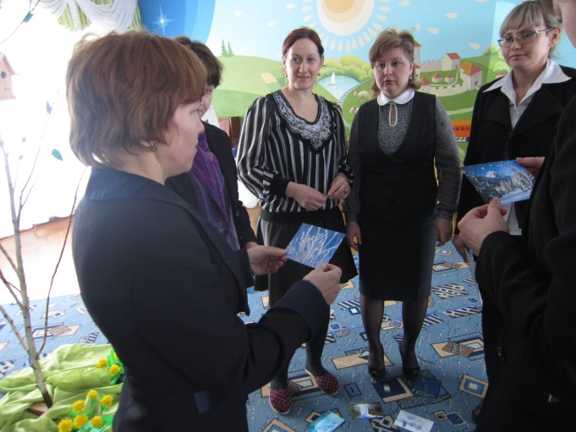
Вот весна и наступила.
Солнце ярче засветило.
Стало жарче припекать,
Где снежинку нам искать?

Наконец, пришла зима:
Стужа, вьюга, холода.
Выходите погулять.
Где снежинку нам искать?
Вновь выбирают нужные картинки, и объясняется выбор.
Воспитатель: Да, вода имеет разные свойства, она может быть жидкая, твёрдая, газообразная. Сейчас мы с вами встанем в круг и превратимся в маленьких человечков, если я скажу твёрдые человечки – значит, вы крепко держитесь за руки.
Жидкие человечки – стоите рядом друг с другом, слегка касаясь друг друга.
Газообразные человечки – они не усидчивы, поэтому вы бегаете и летаете.
Проводится физкультминутка «Капельки».
Определяется маршрут.
Звучит музыка «Звуки природы. Пение птиц»
Воспитатель: Смотрите, за весной идет следующее время года. Кто самый внимательный? Какие изменения произошли в природе с приходом лета.
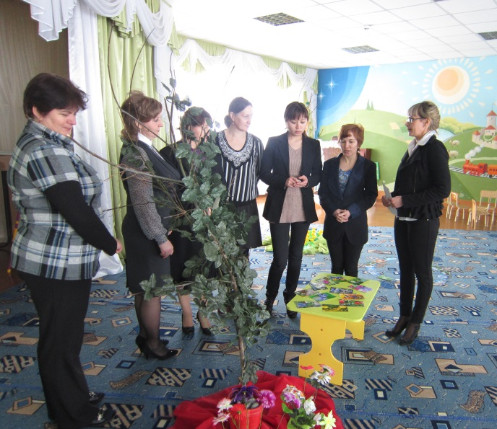
Дети: Летом солнышко светит очень ярко, поэтому на улице жарко. Облака редко закрывают солнце, поэтому небо летом голубое. Даже если летом идет дождь, то он теплый. После дождя на небе всегда есть разноцветная радуга. На деревьях листья Зеленые, трава зеленая. Летом много цветов. В лесу много птиц. Они вьют гнезда, выводят птенцов. По утрам летом всегда слышен звонкий птичий щебет. Летом дни длинные, ночи короткие.
Воспитатель: Молодцы ребята! Посмотрите перед нами какая яркая полянка, сколько здесь красивых цветов! И вот здесь волшебница оставила нам цветы разных времён года. Нам нужно составить два букета: весенний и летний.
Проводится игра «Собери букет».
Воспитатель: Ребята, рассмотрим карту и отправимся дальше.
Дети и воспитатель подходит к четвертому островку.
Звучит музыка П. И. Чайковского «Времена года. Осень»
Воспитатель: Дети, какие признаки осени вам известны? (отвечают)
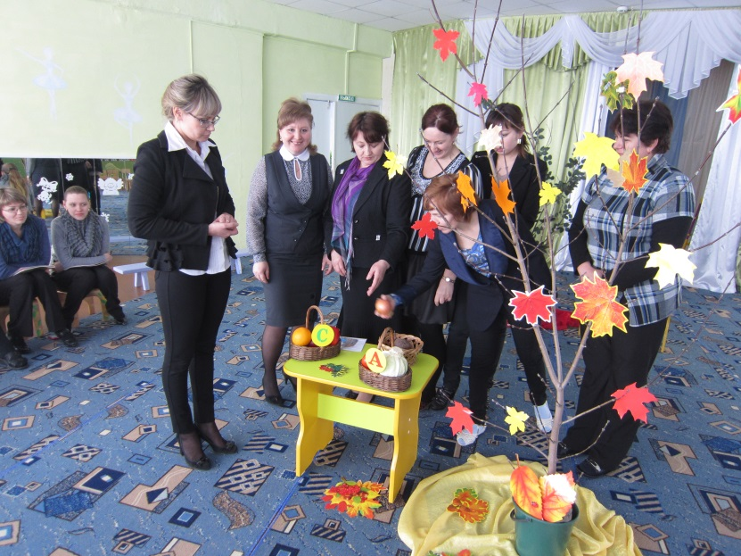
Дети: Желтые листья и желтая трава, листопад. Отлет птиц. Холодно, поэтому люди в плащах и пальто. Идет сбор урожая в садах и на огородах. Сильный ветер и дождь.
Волшебница этой страны заколдовала осень, чтоб никогда не кончалось лето. И если мы им не поможем, то страна «Времен года» исчезнет.
Для этого мы должны с закрытыми глазами определить по вкусу, чем нас угостили. Определить не только продукт, но и способ его обработки (сырой, вареный, соленый и пр.)
Проводятся игры «Определи по вкусу», «Разложи овощи и фрукты» (дети раскладывают овощи и фрукты по корзинкам, где находятся витамины А и В).
Звучит музыка
Воспитатель: Молодцы ребята! Вы спасли страну «Времен года». Лесные жители передают вам большое спасибо.
Воспитатель: Мне очень понравилось с вами путешествовать, вы сегодня были очень внимательны, очень хорошо мне помогали.

